GUÍA DE CIENCIA

Nombre: | Curso: 3°A | Fecha: semana N° 22
¿QUÉ APRENDEREMOS?
Objetivo (s): OA 3
Observar y describir algunos cambios de las plantas con flor durante su ciclo de vida (germinación, crecimiento, reproducción, formación de la flor y del fruto)
Contenidos: las plantas
Objetivo de la semana: Identificar el ciclo de vida de las plantas germinación, crecimiento y reproducción, ordenando ciclo de crecimiento, mediante guía de trabajo
Habilidad: Identificar

¿Qué necesito saber?
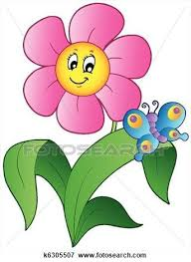
Para comenzar necesitas saber de qué se trata la habilidad Identificar y qué entendemos por partes de una planta y sus funciones

Entonces
Identificamos cuando: traemos a la memoria imágenes y experiencias, definiciones o conceptos previamente aprendidos que se relacionan con la situación presentada

Recordemos
¿Qué son las plantas?
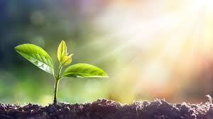
Las plantas son seres vivientes: nacen, se alimentan, crecen, respiran, se reproducen, envejecen y mueren. Para llevar a cabo estas funciones, la mayoría de las plantas ha desarrollado un organismo compuesto de raíces, tallo y hojas. Además, muchas de ellas tienen flores, frutos y semillas.

Características de las plantas

- Son pluricelulares.
- Son capaces de fabricar su alimento a partir de sustancias sencillas (agua, sales minerales y aire) con ayuda de la luz del sol, por lo que no necesitan alimentarse de otros seres vivos.
- Viven fijas al suelo.

¿Qué es el ciclo de vida de una planta?
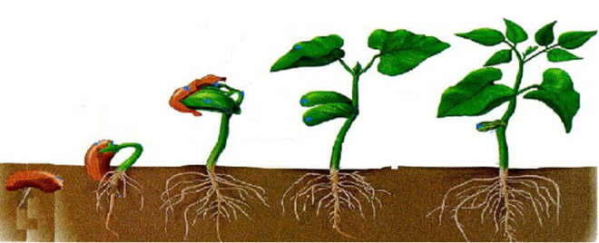
El ciclo de vida de las plantas consiste en las distintas fases y etapas por las que pasa la planta a lo largo de su vida. Este ciclo varía en función de la especie de la que se trate y su modo de reproducción. Así pues, existen distintos tipos de plantas que se reproducen de forma distinta; concretamente, por reproducción sexual o reproducción asexual:

Existen dos tipos de reproducción de las plantas
- Reproducción sexual: la mayoría de las plantas se reproducen sexualmente. Se caracteriza por la existencia de sexos diferenciados, de modo que, al entrar en contacto el espermatozoide con el óvulo de la planta se formará una semilla que dará lugar a una nueva planta.
- Reproducción asexual: este modo de reproducción es mucho más sencillo que el anterior, ya que la planta es capaz de reproducirse por sí sola, siendo capaz de dividirse y dar lugar a una nueva.

El ciclo de vida de las plantas con reproducción sexual - cómo crecen

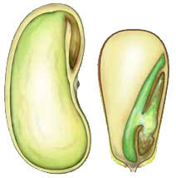
1. Semilla
Puede ser considerada la primera o última fase del ciclo de vida de las plantas que se reproducen de forma sexual. Podemos encontrar distintos tipos de semillas, y estas, pueden presentar distintas formas y estructuras.

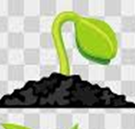
2. Germinación
Para que una semilla germine debe contar con tierra, agua y luz

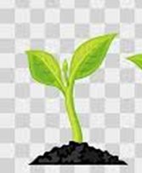
3. Crecimiento
En el crecimiento de la planta, la fotosíntesis ocupa un papel fundamental. proceso en el que las plantas son capaces de transformar la luz del sol en nutrientes energía

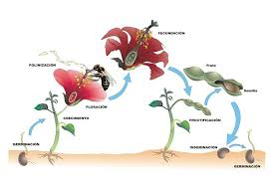
4. Reproducción o polinización
En las flores se encuentran los órganos sexuales de las plantas, una parte masculina llamada estambre y una parte femenina conocida como pistilo. Cuando el polen contenido en los estambres entra en contacto con el ovulo que se encuentra en el pistilo, se formará una nueva semilla.

El ciclo de vida de las plantas con reproducción asexual
El ciclo es diferente, siendo este proceso mucho más simple. la nueva planta nace a partir de otra, siendo en un principio una pequeña parte o fragmento de esa planta y llegando a constituir un organismo completamente independiente.

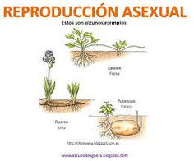

Ahora a trabajar: concéntrate recuerda leer y subrayar la información presentada en la
guía, para que sea más fácil y entretenida realizar la actividad

I.- Ordena la secuencia del ciclo de vida de la planta escribiendo del 1 al 5 en el cuadrado según corresponda, guíate por el ejemplo dado.

1

II.- Un profesor de ciencias realizó el siguiente experimento para que una planta produjera flores de diferente color. Analiza el procedimiento y responde

a. ¿Qué proceso del ciclo de vida de una planta con flor simula este procedimiento? Marca con una X.
Germinación. Formación del fruto. Polinización.

b. ¿Qué representa el pincel? Marca con una X
Un agente polinizador. Los nutrientes que necesita la planta

III.- Completa según corresponda guíate, por el ejemplo dado
Semillas - germinación - estado de latencia - flor - polinización

- Las ___________________ son liberadas y pueden dar origen a una nueva planta. Este
proceso se denomina ________________.
- Existen semillas que se encuentran en __________________________, es decir, están inactivas hasta que se dan las condiciones adecuadas para germinar.

- Cuando la planta se desarrolla aparece la ______________________ estructura especializada en la que ocurre la polinización ejemplo

TICKET DE SALIDA
1.- Las plantas se reproducen de dos formas estas son:  - Reproducción aire y por otras plantas  - Reproducción sexual y asexual  - Reproducción solo por semillas | 2.- ¿Qué es el ciclo de vida de las plantas?  - Diferentes fases y etapas de la planta  - Solo una forma de crecimiento  - Ninguna de las anteriores
3.- las plantas son:
- Seres que no se reproducen
- Seres vivos que nacen crecen, respiran y se reproducen
Seres vivos que necesitan solo luz para vivir

Para reflexionar

¿Para qué me sirve identificar? Mencione dos razones
______________________________________________________________________________________________________________________________________________

autoevaluación o Reflexión personal sobre la actividad:
1.- ¿Qué fue lo más difícil de este trabajo? ¿Por qué?
______________________________________________________________________________________________________________________________________________
¡Buen trabajo!

